**Корни**

**C:\Documents and Settings\User\Рабочий стол\картинки\Новый рисунок (2).bmp**

**C:\Documents and Settings\User\Рабочий стол\картинки\2-ой заход\Новый рисунок (14).bmp**

**C:\Documents and Settings\User\Рабочий стол\картинки\Новый рисунок (12).bmp**C:\Documents and Settings\User\Local Settings\Temporary Internet Files\Content.Word\Новый рисунок (32).bmpC:\Documents and Settings\User\Local Settings\Temporary Internet Files\Content.Word\Новый рисунок (39).bmp

**C:\Documents and Settings\User\Рабочий стол\картинки\Новый рисунок (8).bmp**C:\Documents and Settings\User\Local Settings\Temporary Internet Files\Content.Word\Новый рисунок (38).bmpC:\Documents and Settings\User\Local Settings\Temporary Internet Files\Content.Word\Новый рисунок (77).bmp

C:\Documents and Settings\User\Local Settings\Temporary Internet Files\Content.Word\Новый рисунок (83).bmp

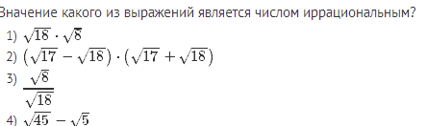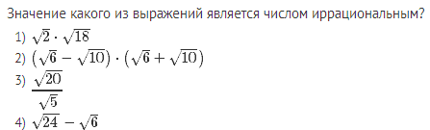**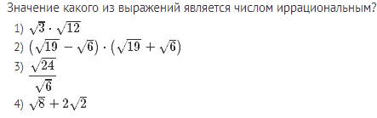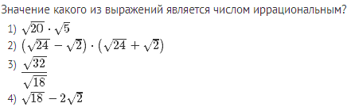Значение какого из выражений является числом иррациональным?**

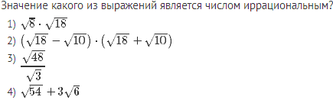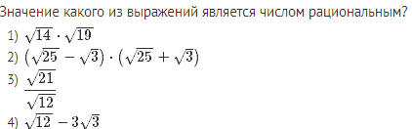

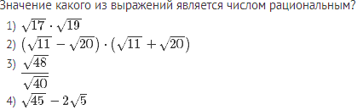

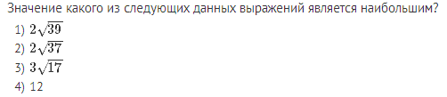**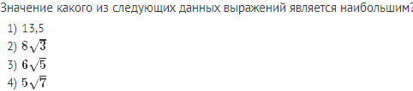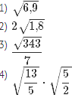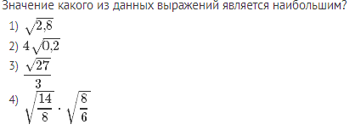Значение какого из следующих данных выражений является наибольшим?**

**C:\Documents and Settings\User\Рабочий стол\картинки\2-ой заход\Новый рисунок (21).bmp**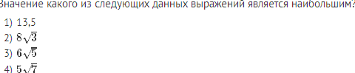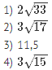

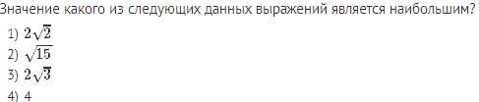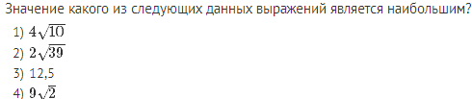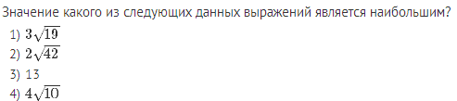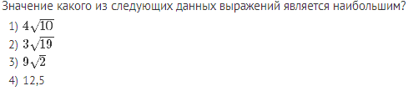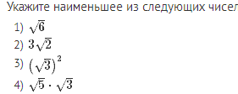

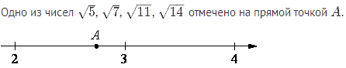

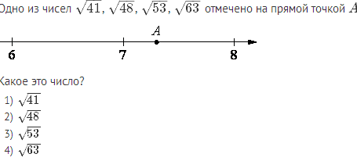

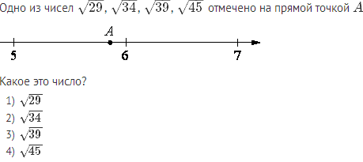

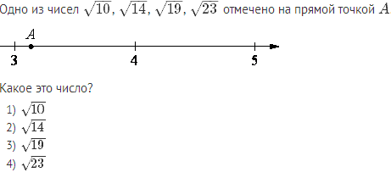

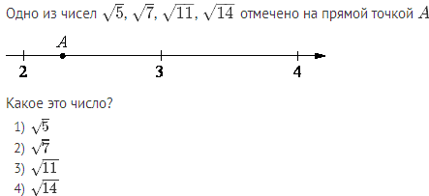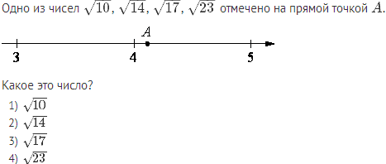

**C:\Documents and Settings\User\Рабочий стол\картинки\2-ой заход\Новый рисунок.bmp**

**C:\Documents and Settings\User\Рабочий стол\картинки\Новый рисунок (23).bmp**C:\Documents and Settings\User\Local Settings\Temporary Internet Files\Content.Word\Новый рисунок (63).bmp ; C:\Documents and Settings\User\Local Settings\Temporary Internet Files\Content.Word\Новый рисунок (64).bmp ; C:\Documents and Settings\User\Local Settings\Temporary Internet Files\Content.Word\Новый рисунок (65).bmp ; C:\Documents and Settings\User\Local Settings\Temporary Internet Files\Content.Word\Новый рисунок (66).bmp

**C:\Documents and Settings\User\Рабочий стол\картинки\Новый рисунок (24).bmp**

C:\Documents and Settings\User\Local Settings\Temporary Internet Files\Content.Word\Новый рисунок (84).bmp**;**C:\Documents and Settings\User\Local Settings\Temporary Internet Files\Content.Word\Новый рисунок (85).bmp **;** C:\Documents and Settings\User\Local Settings\Temporary Internet Files\Content.Word\Новый рисунок (86).bmp **;** C:\Documents and Settings\User\Local Settings\Temporary Internet Files\Content.Word\Новый рисунок (87).bmp

**C:\Documents and Settings\User\Рабочий стол\картинки\Новый рисунок (25).bmp**

**C:\Documents and Settings\User\Рабочий стол\картинки\Новый рисунок (38).bmp**

**C:\Documents and Settings\User\Рабочий стол\картинки\Новый рисунок (39).bmp**

**Найдите значение выражения**

1. C:\Documents and Settings\User\Рабочий стол\картинки\Новый рисунок (10).bmp
2. C:\Documents and Settings\User\Рабочий стол\картинки\Новый рисунок (13).bmp
3. C:\Documents and Settings\User\Рабочий стол\картинки\Новый рисунок (11).bmp
4. C:\Documents and Settings\User\Рабочий стол\картинки\Новый рисунок (14).bmp
5. C:\Documents and Settings\User\Рабочий стол\картинки\Новый рисунок (15).bmp
6. C:\Documents and Settings\User\Рабочий стол\картинки\Новый рисунок (16).bmp
7. C:\Documents and Settings\User\Рабочий стол\картинки\Новый рисунок (26).bmp
8. C:\Documents and Settings\User\Рабочий стол\картинки\Новый рисунок (27).bmp
9. C:\Documents and Settings\User\Рабочий стол\картинки\Новый рисунок (28).bmp
10. C:\Documents and Settings\User\Рабочий стол\картинки\Новый рисунок (29).bmp
11. C:\Documents and Settings\User\Рабочий стол\картинки\Новый рисунок (30).bmp
12. C:\Documents and Settings\User\Рабочий стол\картинки\Новый рисунок (31).bmp
13. C:\Documents and Settings\User\Рабочий стол\картинки\Новый рисунок (33).bmp
14. C:\Documents and Settings\User\Рабочий стол\картинки\Новый рисунок (36).bmp
15. C:\Documents and Settings\User\Рабочий стол\картинки\2-ой заход\Новый рисунок (5).bmp
16. C:\Documents and Settings\User\Рабочий стол\картинки\2-ой заход\Новый рисунок (25).bmp
17. C:\Documents and Settings\User\Рабочий стол\картинки\2-ой заход\Новый рисунок (26).bmp
18. C:\Documents and Settings\User\Рабочий стол\картинки\2-ой заход\Новый рисунок (28).bmp
19. C:\Documents and Settings\User\Рабочий стол\картинки\2-ой заход\Новый рисунок (29).bmp
20. C:\Documents and Settings\User\Рабочий стол\картинки\2-ой заход\Новый рисунок (32).bmp
21. C:\Documents and Settings\User\Рабочий стол\картинки\2-ой заход\Новый рисунок (31).bmp
22. C:\Documents and Settings\User\Рабочий стол\картинки\2-ой заход\Новый рисунок (30).bmp
23. C:\Documents and Settings\User\Рабочий стол\картинки\2-ой заход\Новый рисунок (33).bmp
24. C:\Documents and Settings\User\Рабочий стол\картинки\2-ой заход\Новый рисунок (43).bmp
25. C:\Documents and Settings\User\Рабочий стол\картинки\2-ой заход\Новый рисунок (44).bmp
26. C:\Documents and Settings\User\Рабочий стол\картинки\2-ой заход\Новый рисунок (45).bmp
27. C:\Documents and Settings\User\Local Settings\Temporary Internet Files\Content.Word\Новый рисунок (33).bmp
28. C:\Documents and Settings\User\Рабочий стол\картинки\2-ой заход\Новый рисунок (50).bmp
29. C:\Documents and Settings\User\Рабочий стол\картинки\2-ой заход\Новый рисунок (51).bmp
30. C:\Documents and Settings\User\Рабочий стол\картинки\2-ой заход\Новый рисунок (52).bmp
31. C:\Documents and Settings\User\Рабочий стол\картинки\Новый рисунок (37).bmp
32. C:\Documents and Settings\User\Local Settings\Temporary Internet Files\Content.Word\Новый рисунок (68).bmp
33. C:\Documents and Settings\User\Local Settings\Temporary Internet Files\Content.Word\Новый рисунок (67).bmp
34. C:\Documents and Settings\User\Local Settings\Temporary Internet Files\Content.Word\Новый рисунок (45).bmp
35. C:\Documents and Settings\User\Local Settings\Temporary Internet Files\Content.Word\Новый рисунок (44).bmp
36. C:\Documents and Settings\User\Local Settings\Temporary Internet Files\Content.Word\Новый рисунок (34).bmp
37. C:\Documents and Settings\User\Local Settings\Temporary Internet Files\Content.Word\Новый рисунок (35).bmp
38. C:\Documents and Settings\User\Local Settings\Temporary Internet Files\Content.Word\Новый рисунок (36).bmp
39. C:\Documents and Settings\User\Local Settings\Temporary Internet Files\Content.Word\Новый рисунок (37).bmp
40. C:\Documents and Settings\User\Local Settings\Temporary Internet Files\Content.Word\Новый рисунок (40).bmp
41. C:\Documents and Settings\User\Local Settings\Temporary Internet Files\Content.Word\Новый рисунок (41).bmp
42. C:\Documents and Settings\User\Local Settings\Temporary Internet Files\Content.Word\Новый рисунок (43).bmp
43. C:\Documents and Settings\User\Local Settings\Temporary Internet Files\Content.Word\Новый рисунок (42).bmp